Bài 13.2: So sánh Pull và Push trong Coap
Get pull
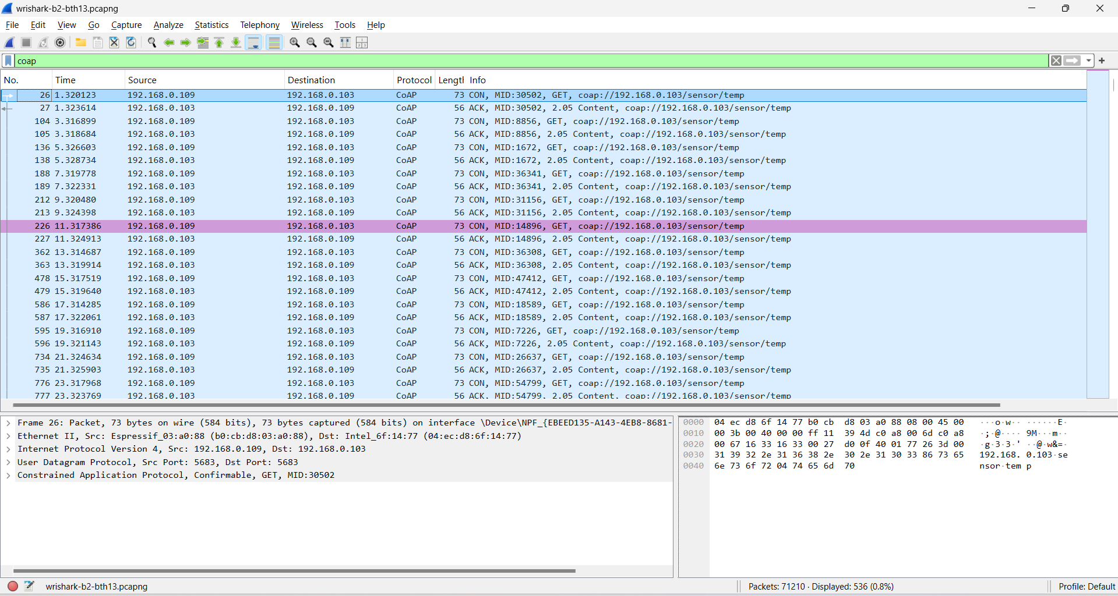

Get Push
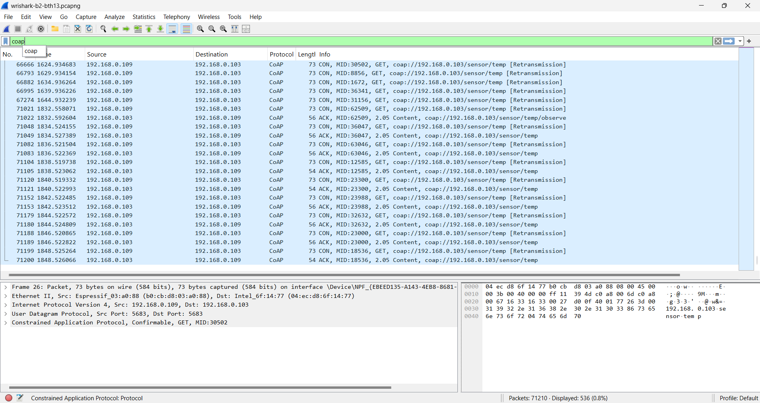

Câu 1. Sau khi Observe được thiết lập, ai là bên chủ động gửi dữ liệu?
Server (trong bài này là thiết bị có IP 192.168.0.103) là bên chủ động. Sau khi nhận được yêu cầu đăng ký (Observe Request) từ Client, Server sẽ tự động đẩy dữ liệu (Notification) về cho Client mỗi khi trạng thái thay đổi hoặc theo chu kỳ định trước mà không cần Client hỏi lại.
Wireshark thể hiện điều này như thế nào?
+ Bạn sẽ thấy các gói tin chứa dữ liệu (thường có Info là 2.05 Content) có Source IP là Server và Destination IP là Client xuất hiện liên tiếp.
+ Khác với Polling, trước mỗi gói dữ liệu này không có một gói GET tương ứng từ Client.
Câu 2. Quan sát các gói Observe
Token có thay đổi không?
- Không thay đổi.
- Giải thích vai trò: Token hoạt động như một mã định danh cho "hợp đồng" theo dõi (subscription) giữa Client và Server.
Message ID (MID) có thay đổi không?
- Có thay đổi (thường là tăng dần).
- Giải thích vai trò: MID định danh cho từng gói tin vận chuyển cụ thể. Mỗi lần Server gửi một bản tin cập nhật mới (Notification), đó là một gói tin CoAP mới về mặt truyền tải mạng, do đó nó cần một MID mới để phân biệt với các gói trước đó, giúp xử lý việc trùng lặp (duplication) hoặc xác nhận (ACK) nếu dùng confirmable message.
Câu 3. So sánh lưu lượng trong 1 phút
- Polling
- Trong 1 phút (60 giây) sẽ có khoảng 30 lần cập nhật.
- Mỗi lần gồm: 1 gói GET (từ Client) + 1 gói Content (từ Server).
- Tổng số gói: 30 x 2 = 60 gói tin.
- Observer
- Thiết lập ban đầu: 1 gói GET + 1 gói Content (ACK).
- Các lần cập nhật sau (29 lần): Chỉ có Server gửi gói Content (Notification).
- Tổng số gói: 2 + 29 = 31 gói tin
- Cơ chế nào tiết kiệm băng thông hơn? Vì sao?
- Cơ chế Observe tiết kiệm băng thông hơn.
- Lý do: Observe loại bỏ hoàn toàn các gói tin yêu cầu (Request) lặp đi lặp lại từ phía Client. Header của gói tin Request (chứa URI path, options...) chiếm một lượng băng thông đáng kể nếu phải gửi liên tục.

